Муниципальное дошкольное образовательное бюджетное
учреждение детский сад № 4 «Ромашка»
станицы Советской муниципального образования
Новокубанский район

Спортивное развлечение
в младшей группе
«Золотая осень»
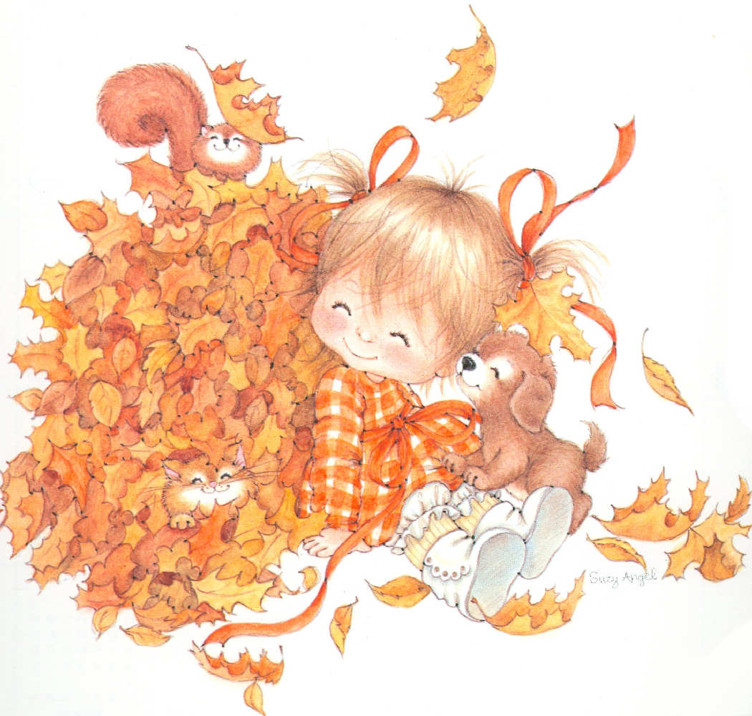

Подготовила:
Инструктор по физической культуре
Терещенко Е. М.

Цель: Обогащение знаний о временах года через двигательную активность.
Задачи: знакомство с окружающим миром; развитие творческого воображения;
развитие координации движений, ловкости.
Ход развлечения:
Инструктор: Здравствуйте, дети! Я рада видеть всех вас на нашем спортивном развлечении "Золотая осень".
Осень, осень за окошком,
Дождик сыплется горошком,
Листья падают шурша
Как ты осень хороша!
Осень - удивительное время года. Яркое, необыкновенное и волшебное.
А сейчас давайте с вами поиграем. Я вам буду задавать вопросы, а вы мне на них отвечать только "да" или "нет".
Игра «Да или нет».
Осенью цветут цветы? (да)
Осенью растут грибы? (да)
Тучки солнце закрывают? (да)
Холодный ветер прилетает? (да)
Туманы осенью плывут? (да)
Ну, а птицы гнёзда вьют? (нет)
А букашки прилетают? (нет)
Звери норы закрывают? (да)
Урожай все собирают? (да)
Птичьи стаи улетают? (да)
Часто-часто льют дожди? (да)
Достаём ли сапоги? (да)
Солнце светит очень жарко? (нет)
Можно детям загорать? (нет)
Ну, а что же надо делать: куртки, шапки одевать? (да)
Инструктор: Ребята, а теперь отгадайте загадки. Слушайте внимательно меня.

Утром мы во двор идём —
Листья сыплются дождём,
Под ногами шелестят
И летят, летят, летят.
(Осень)
Слезки капают из тучи –
Плачет мастер невезучий.
Хмурой осени художник —
Хлюпает по лужам…
(Дождик)
Инструктор: ребята, скажите мне, какая погода бывает осенью?
А вы гуляете, когда идет на улице дождь?
А откуда появляется дождик? Ответы детей……….
Под музыку появляется Туча.
Туча:
Я туча, злая, грозовая,
Веселиться не люблю,
Дождем холодным всех залью.
Что вы осенью играете?
Или правил моих не знаете?
Всем скучать! Меня бояться!
И не петь, и не смеяться!
давайте поиграем в игру «Солнышко и дождик».
П/и «Солнышко и дождик».

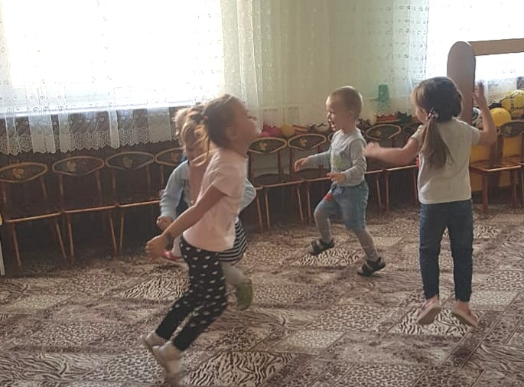
Инструктор: Молодцы, ребята, слушайте еще.
Осень в гости к нам пришла
И с собою принесла.
Что? Скажите наугад!
Ну, конечно.
(Листопад)
Молодцы, ребята! Справились со всеми загадками. Много вы знаете про осень и про осеннюю погоду. Посмотрите, сколько листочков лежит у нас под ногами. Это ветер – озорник сдунул их с деревьев. Давайте мы все листочки соберем в корзины: желтые листики –в желтую, красные – в красную.
П/И «Собери листочки».
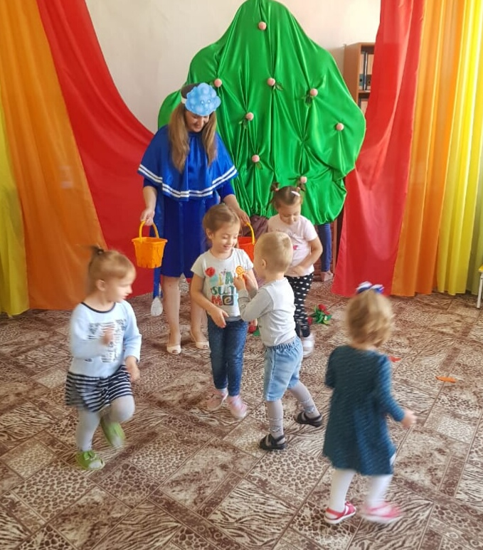
Тучка: ребята, а вы знаете какая от меня польза?
Правильно, я растения поливаю, расти им помогаю.
Вот, посмотрите, сколько выросло грибов на поляне!
Инструктор: Но в лес просто так не пройдешь, надо пройти по кочкам, по мостику через речку, взять грибочек и принести его ежу.
П/И «Собери грибочки для ежа»
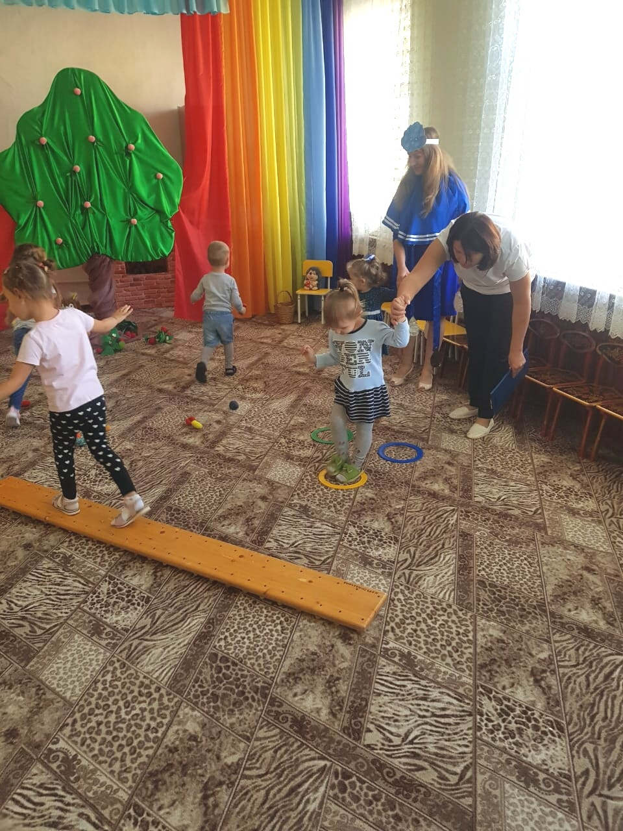

Малоподвижная игра «Мы – осенние листочки».
Дети – «листочки» выполняют движения в соответствии с текстом.
Инструктор – Мы – листочки, мы – листочки,
Мы – осенние листочки.
Стоя, руки вверху, покачиваются.
Мы на веточке сидели,
Присесть на корточки.
Ветер дунул – полетели.
Бег в разных направлениях.
Мы летали, мы летали,
А потом летать устали.
Перестал дуть ветерок –
Мы присели все в кружок.
Присесть на корточки.
Ветер снова вдруг подул,
И листочки быстро сдул.
Бег, медленно кружатся на месте.
Все листочки полетели
И на землю тихо сели.
Присесть на корточки
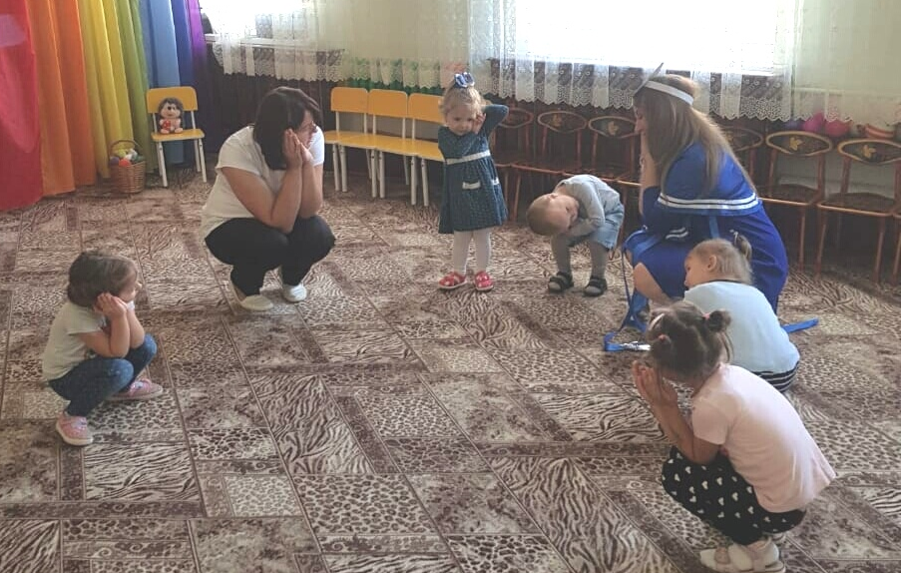
Инструктор: А, еще, ребятки, осенью все собирают урожай овощей и фруктов. А вы знаете названия овощей и фруктов? (Да).
Тогда отгадайте, что у меня в корзине?
Игра «Отгадай, что в корзине».
(Инструктор: показывает муляжи овощей и фруктов, дети отгадывают).
Инструктор:
Осень славная пора.
Всем она вам принесла
Яблочки и груши.
Очень вкусные они
Угощайтесь, малыши!
